Границы избирательных округов г. Узловая

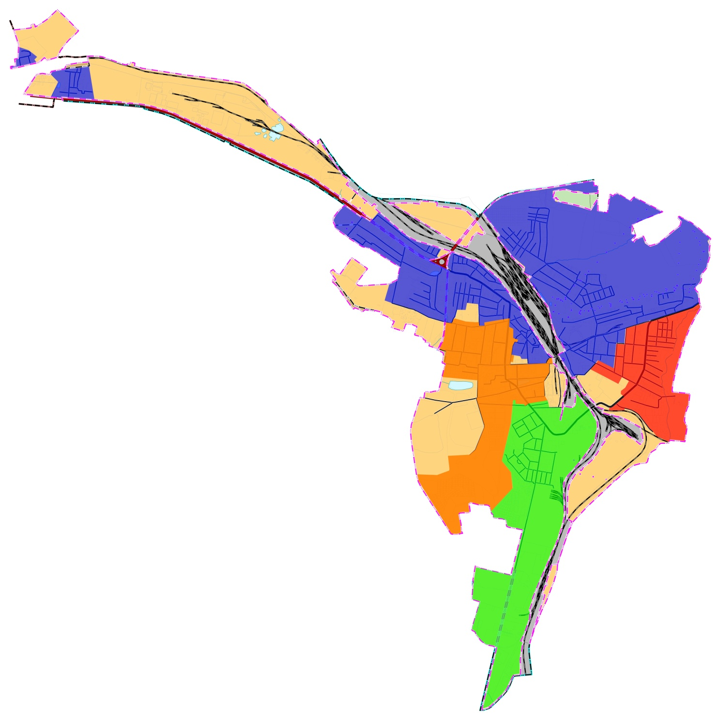

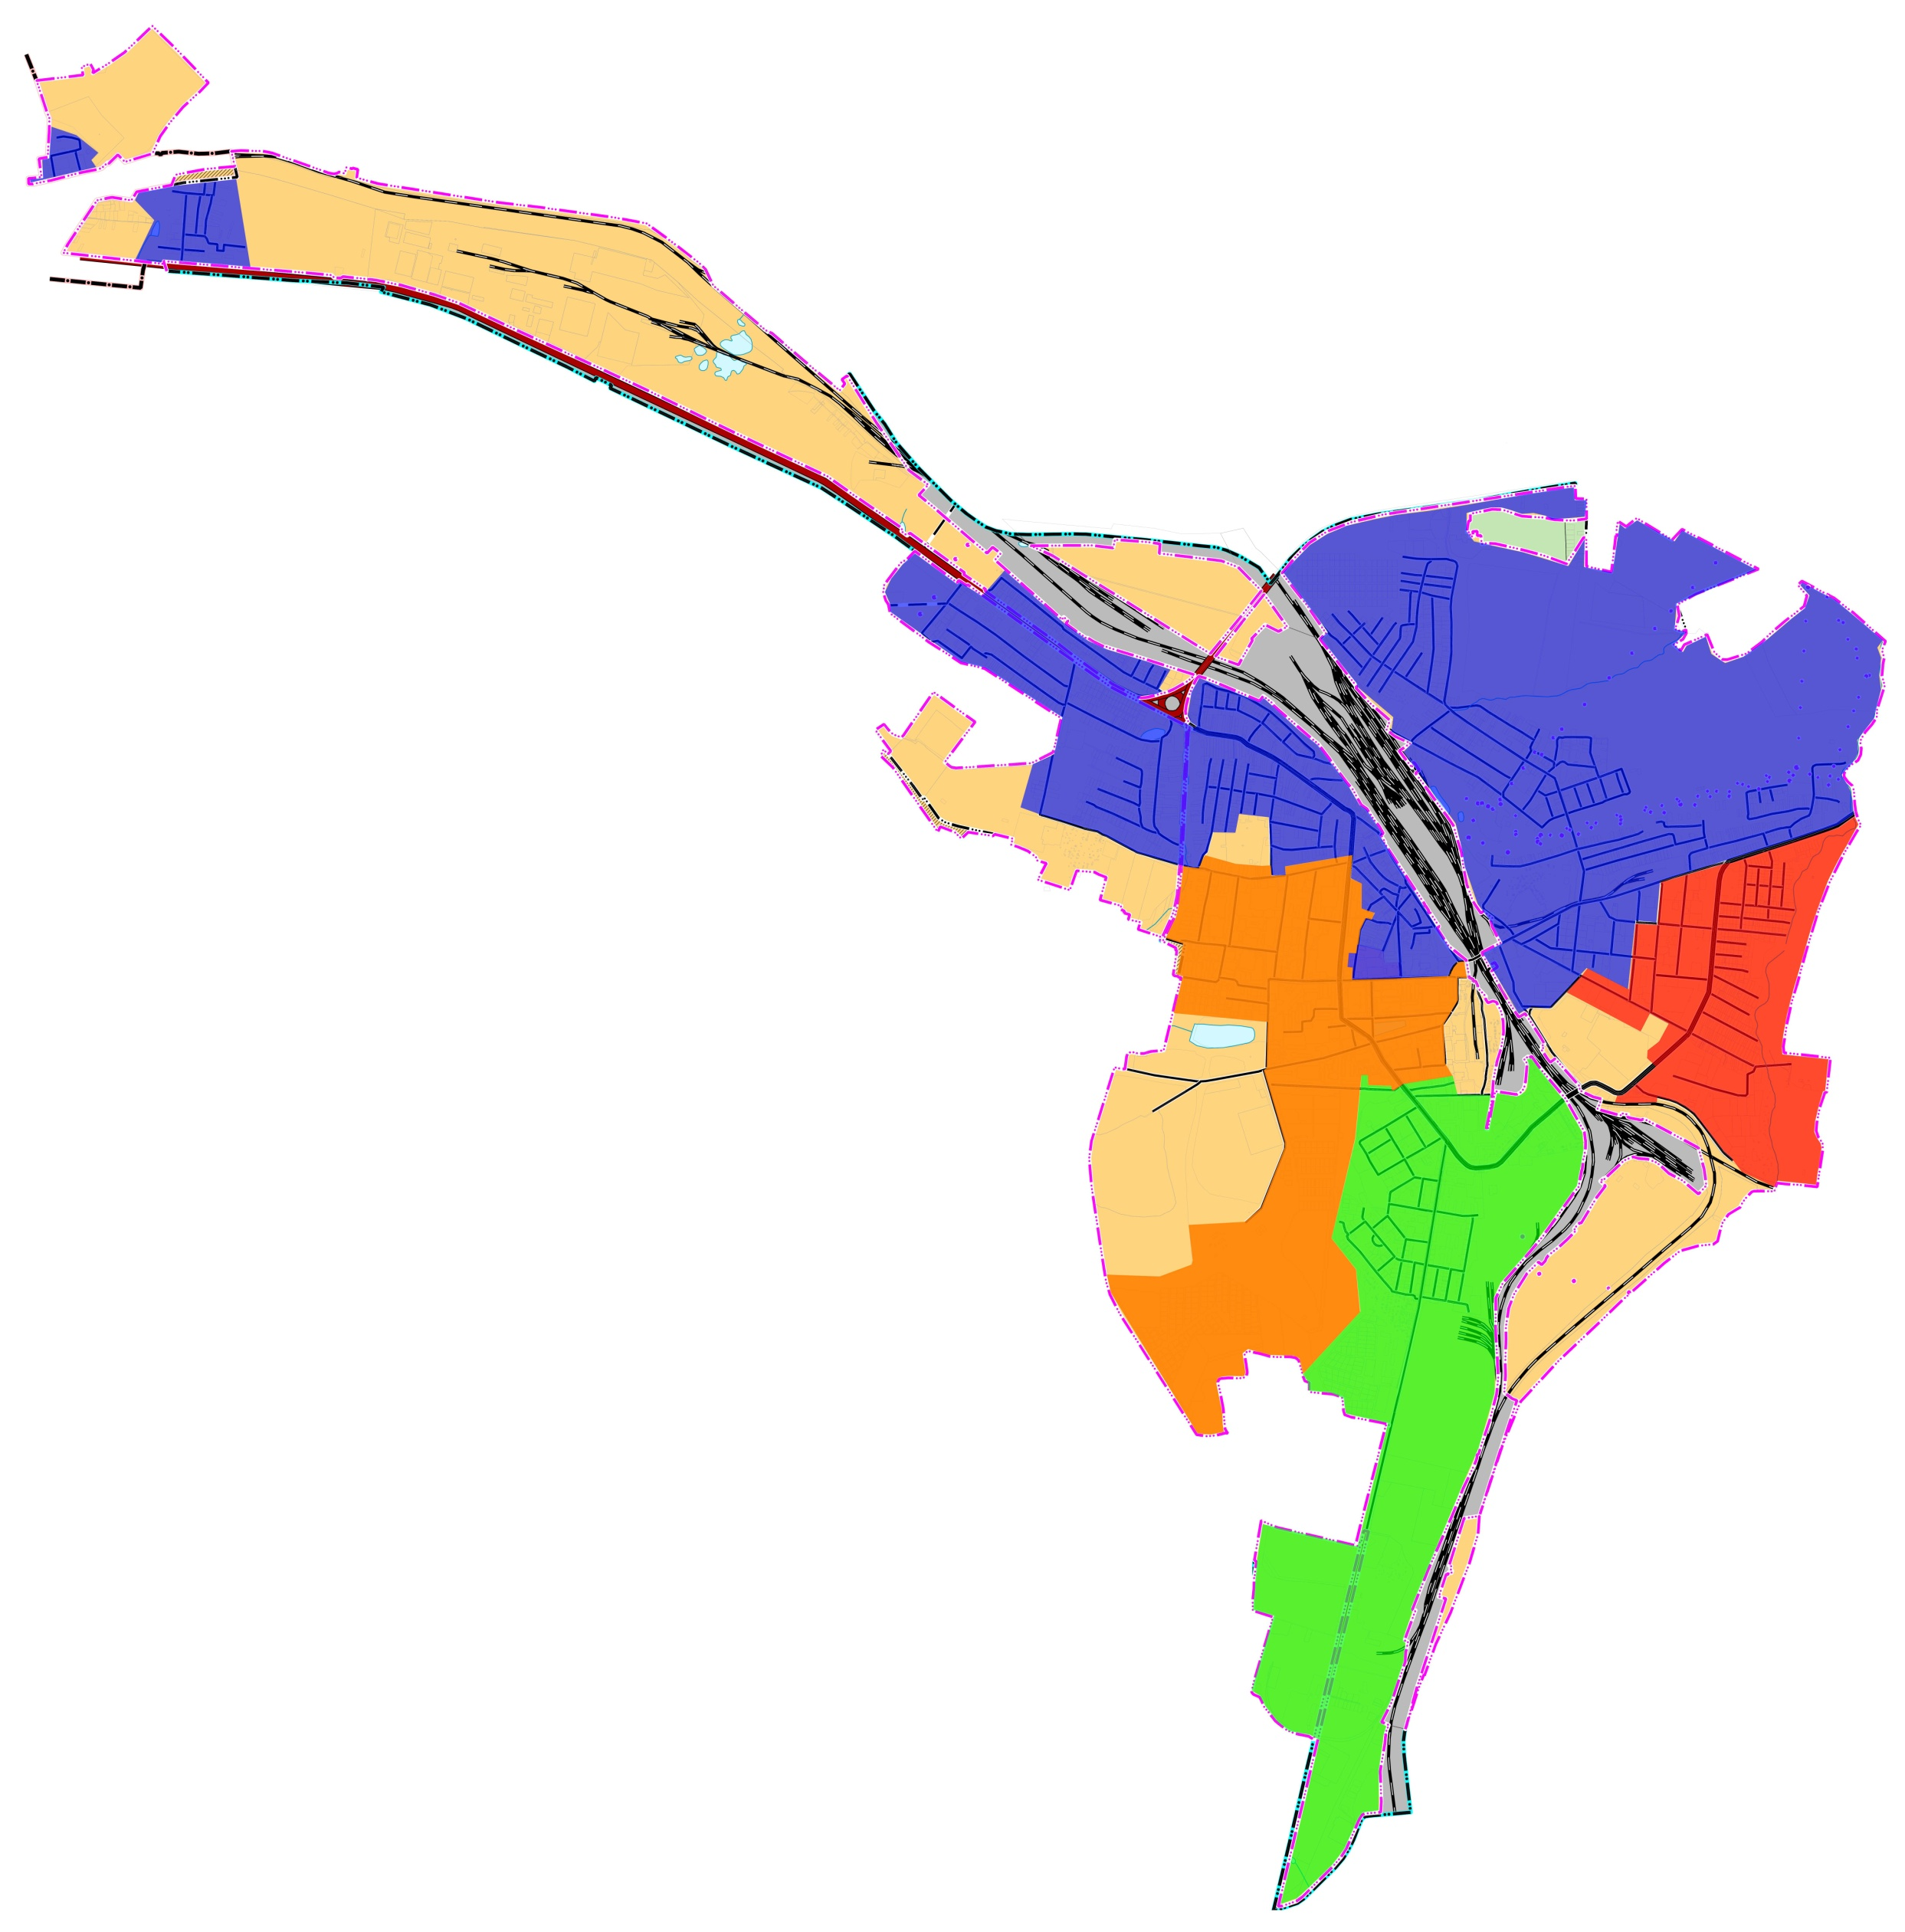

* Избирательный округ № 1
* Избирательный округ № 2
* Избирательный округ № 3
* Избирательный округ № 4

Квартал 5-я Пятилетка